Temperatūras eksperts

Termometrs ir cilvēka izgudrojums un ir vairāk kā 300 gadus vecs, pirmo termometram līdzīgo ierīci radīja (cik mums zināms) Galileo Galilejs, bet mums zināmo dzīvsudraba termometru Fārenheits (1724.gadā).

Pirms tam cilvēki izmantoja savas sajūtas un izjūtas – silti, siltāks, vēss, te ir auksti.

Uzdevums: kartē noteiktajos punktos mēģināt noteikt (skaitliski) kāda ir gaisa temperatūra. Aprakstiet cēloņus, kāpēc kādā punktā ir siltāks vai vēsāks?

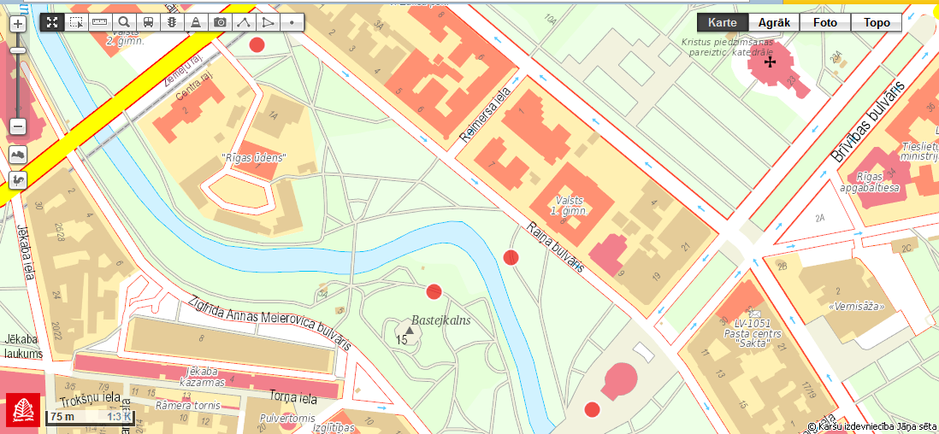
1.
2.
3.
4.

Pajautājiet 7 garāmgājējiem kāda ir gaisa temperatūra šobrīd?
Punkta Nr. | Gaisa temperatūra °C | Iemesls jeb ietekmējošie faktori

1.

2.

3.

4.

7 garāmgājēju atbildes:

Pareizo atbildi var noskaidrot laikaziņu mājas lapās, piemēram, www.meteo.lv
Tāpat LU,ĢZZF ir kabatas meteoroloģiskā stacija, ar kuru var noteikt gaisa temperatūru, mitrumu, vēja ātrumu, virzienu, rasas punktu u.c.
Ja ir interese, to var aizņemties. Lūdzu rakstīt gunta.kalvane@lu.lv

